防災演練四站分組
A站 煙霧室 | B站 緩降梯 | C站 CPR
301、302、303、304、305 | 401、402、403、404、405 | 501、502、503、504、505
備註：
1. A站在書法教室
2. B站在埕
3.C站在風雨操場
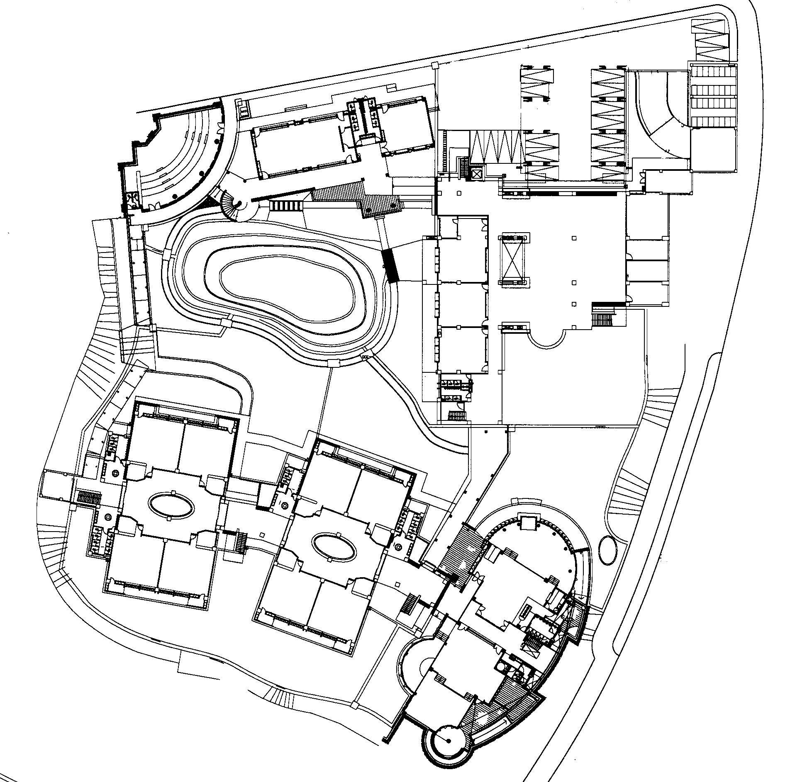
4.換站順序(每站10分鐘) A站→B站→C站→A站

A

C
B

